1. Unidade de Processamento: O "cérebro" (Microcontrolador).
2. Módulo de Comunicação: O que permite "falar" com a rede.
3. Fonte de Alimentação: Baterias, USB ou fontes externas

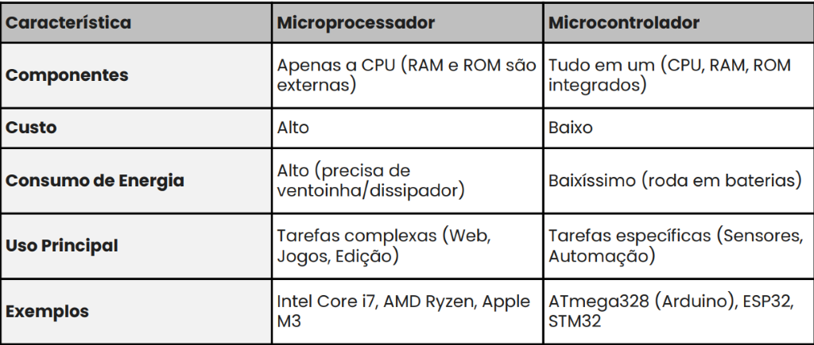

Tipos de Conexão Comuns:
● Wi-Fi: Alta velocidade, mas consome mais bateria (Ideal para Smart Homes).
● Bluetooth (BLE): Curta distância e baixo consumo (Ideal para Wearables).
● LoRaWAN / NB-IoT: Longuíssima distância (km) e baixíssimo consumo (Ideal para Fazendas e Indústrias).

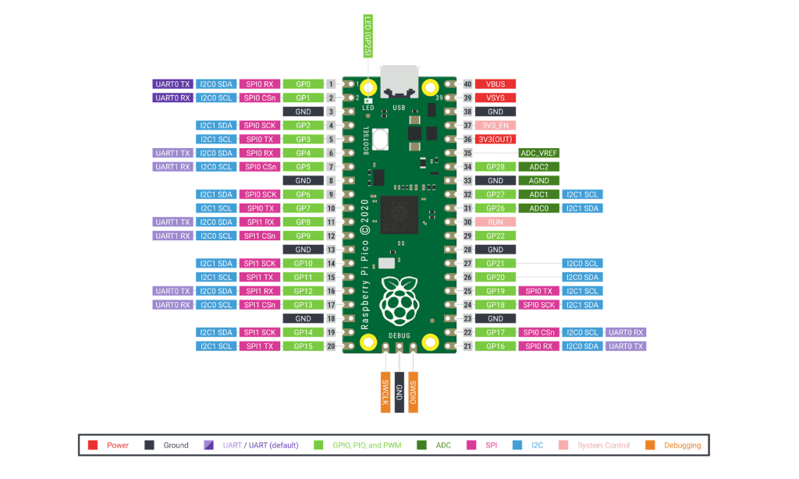

1 – Smart Home

Tornar processos mais fáceis e rápidos
Capta variáveis do ambiente (movimento, temperatura)
Utiliza java script, lua (gerenciar a persistencia de dados no banco), python (comunicação com a rede de sipositivos celular) , css e shell
Dados são mostrados em uma dashboard

2 – Monitoramento de máquinas industriais (IIoT)

Grupo 1
Sistema de monitoramento de uma malha elétrica produtiva
Controlar o consumo e o gasto energético de máquinas industriais
Qualquer tipo de microcontrolador
Linguagem utilizada: C++
Máquinas industriais utilizam a tecnoligia sem fio, que envia dados recebidos pelos sensores

Grupo 2
Reduz custo de manutenção
Cotrole remoto
NodeMCU – Sensores de vibração e de temperatura
Protocolo I2C – Permite q dispositivos diferentes compartilhem dados através de um barramento compartilhado

3 – Agrotech

Smartagro Monitor
Analisa o vigor das plantas e auxilia na aplicação eficiente de fertilizantes
Menos disperdício dos fertilizantes
Sensores: Greenseeker (mede a saude, vigor e biomassa da planta), augmenta
Atuadores: Motor DC (abre e fecha a comporta de fertilizante) e a bomba persistática

Trator usa o augmenta: Tem sua propria luz e ela reflete nas plantas enquanto o trator anda, dessa forma a reflexão mostra se a planta está saudável, se sobra ou falta nitrogenio
Utiloiza linguagem C/C++

Utiliza ISOBUS – permite que máquinas diferentes interajam entre elas

4 – Wearables

Resolver problemas de pico de batimento cardiaco, marcapasso em esportes e baratear esses dispositivos
PineTime – relógio inteligente com código aberto
O relógio pode controlar batimento cardiaco, contar passos, é aprova d'agua, e sincronizado com o celular
Controlador de display – ponte entre o processador e a tela lcd atravez de cargas elétricas, transporta a informação
Linguagem utilizada: C++

5 – Edge AI

Câmera inteligente, carros, permite q o sistema opere sem intervenção humana constante
Câmera inteligente – IntelBras
Sensores sentem o ambiente e coletam informações, permitindo q a camera interprete imagens e detecte padrões
O sistema reage atravez de alertas, imagens, leds e outros tipos de comunicação
Raspbery pipico
Utiliza JS, C++, Python e HTTP/REST
Dados ficam armazenados e são mostrados em dashboards com alertas e destaques em movimentações bruscas

6 – IOT para logística

Livebox – garantir que ocorra um transporte seguro para órgãos e tecidos para transplante
EMAIS-SR
Microcontrolador ESP32
Sensor de temperatura e o reed switch (abrir e fechar a caixa)
Utilizaram python pro desenvolvimento do app e o C++ para programar o microcontrolador
Utiliza wifi como conectividade e o protocolo MQTT
Dados mostrados no celular (app)

7 - Domótica Assistiva

GlassOuse - óculos que funciona como mouse para pessoas que tem deficiência e tals
Auxilia pessoas tetraplégicas, ou que não possuem partes do corpo
O óculos pode ter adicionado a eles diversos sensores ou equipamentos específicos para cada tipo de deficiência
Utiliza sensor de acelerômetro, giroscópio e magnetrômetro
As linguagens utilizadas foram C e C#, sendo C para funcionalidades e C# para interface intuitiva
Pode ser conectado via USB e existem versões com Bluethooth

- Editor de Texto: Onde escrevemos o código.
- Shell/REPL: Onde conversamos diretamente com a placa.
- Gerenciador de Arquivos: Para salvar códigos dentro da memória da placa.

Thonny IDE vantagens: Leve e simples, já vem com python, micropython fácil instalação
Firmware – traduz o python para a linguagem que o processador entenda, após ser instalado, vira um dispositivo python independente

================================================================
RESUMO DO PROFESSOR:

IDE (Thonny) = Ambiente completo para editar, testar e salvar códigos.
✅ Firmware = O "tradutor" MicroPython instalado na memória da placa.
✅ Modo BOOTSEL = Método para colocar a placa em modo de gravação via USB.
✅ Shell/REPL = Console de comandos imediatos para teste rápido.
✅ Interpreter = Configuração no Thonny que diz a ele que estamos usando a Pico.

Machine imports:

- GPIO
- ADC (conversão analógica)
- PWM (modulação por largura de pulso)
- Comunicação:
  - 2C
  - SPI
  - UART

Utime imports: sleep sleep_ms, sleep_us
ticks_ms() + ticks_diff() - mede quanto tempo leva
Data e hora local - localtime() e mktime()

Resistor: Como ler:

RESISTOR DE 4 FAIXAS:
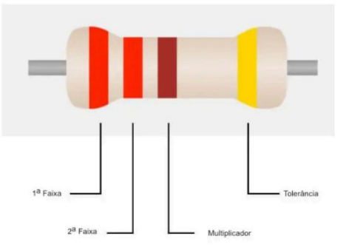
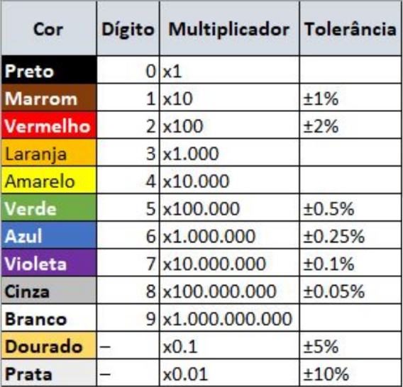

1 – A cor mais afastada é a última que será lida, portanto o outro lado será
2 – Os dois primeiros valores serão concatenados (colocar od DÍGITOS da tabela um ao lado do outro)
3 – Multiplicar pelo valor da faixa multiplicadora (multiplicador)
4 - Última faixa representa a porcentagem de tolerância, ou seja, qual valor ele pode pegar a mais ou a menos

Quando for resistor de 5 faixas a única diferença é que as 3 primeiras faixas serão concatenadas

Atuadores – executam comandos vindos do sistema
Sensores – pegam informações do ambiente e trazem para o sistema (Range de leitura: 0 – 65535)

Botão:
Pull down (liga ao clicar) --> Resistor entre botão e gnd, ligação de pino é na linha do gnd
Pull up (desliga ao clicar) --> Resistor entre botão e 3v3, ligação de pino é na linha do 3v3

Controla a intensidade, técnica para controlar a saída da energia
A porta analógica recebe valores analógicos
Pode ser controlado por porcentagem

Quanto mais pulsos, mais rápido é
Quando menos pulsos mais lento/fraco será

Ajuda a controlar o brilho da led, velocidade do motor, controle de servos, volume de buzzers passivos

from machine import Pin, PWM

led = PWM(Pin(15)) # Cria PWM no pino 15 ANTES DE DEFINIR, COLOCA O PWM(), NÃO COLOCA MAIS O OUT
led.freq(1000) # Define a frequência (Hz)
led.duty_u16(32768) # Define o duty cycle (0 a 65535) - 50%

Observações:
● Frequência pode ser entre 1Hz e 1MHz.

● Duty cycle em 16 bits (0 a 65535), não de 0 a 100. QUANTO VAI FICAR LIGADO,

SENSOR: POTENCIOMETRO

